授权委托书

本授权委托书声明：我 (赵月强) 系 (河北光华荣昌汽车 部件有限)的法定代表人，现授权委托 (河北光华荣昌汽车部件有限公司) 的 (于磊磊） 为我公司签署配套产品合作开发协议的法定代表人的授权委托代理人，我承认代理人全权代表我签署配套产品合作开发协议合同的内容。
代理人无转委权，特此委托。
委托人身份证：
正面： 反面：
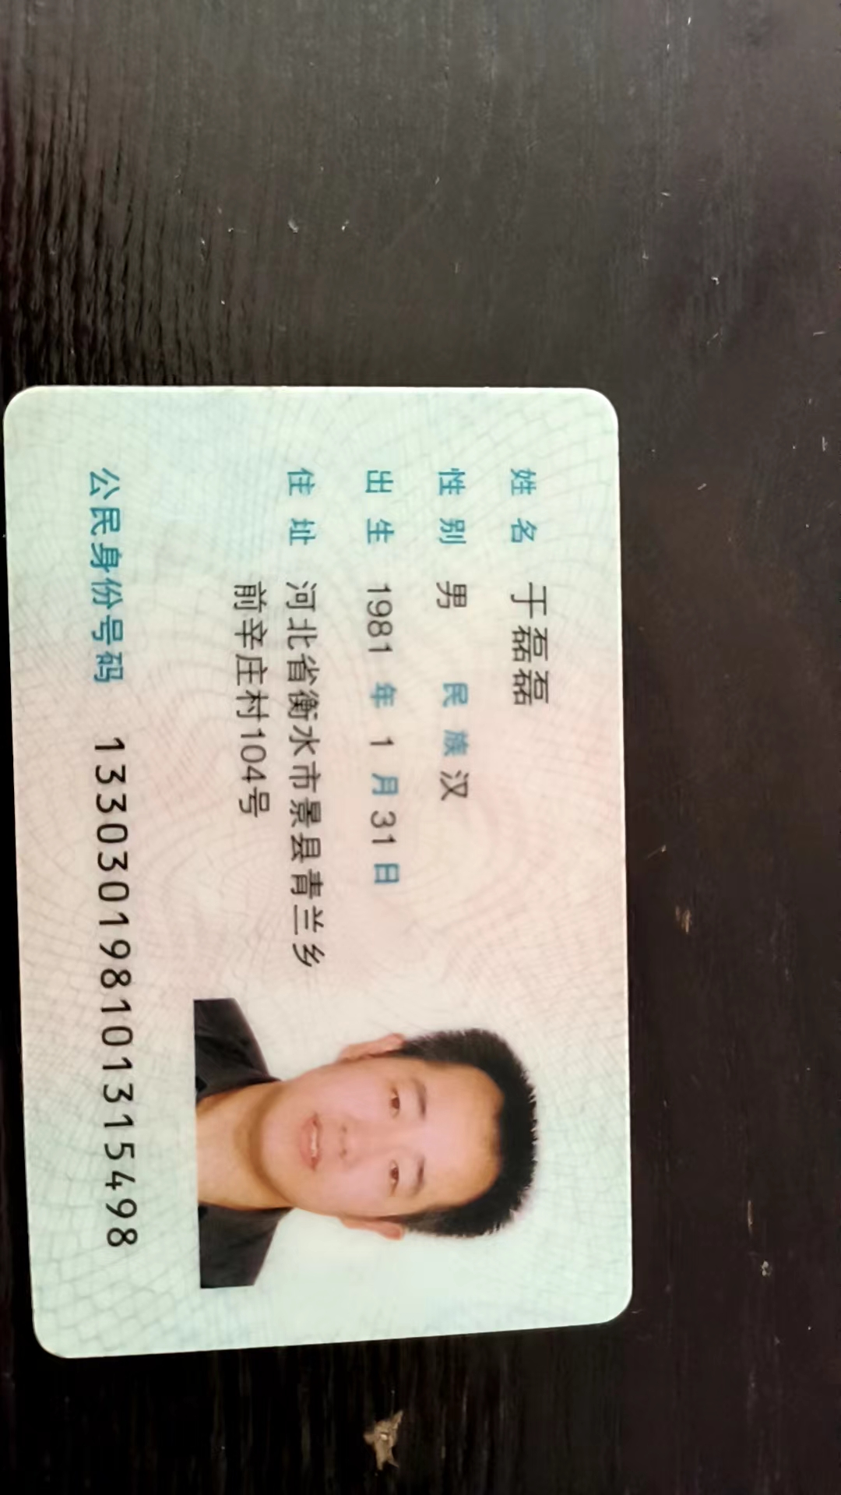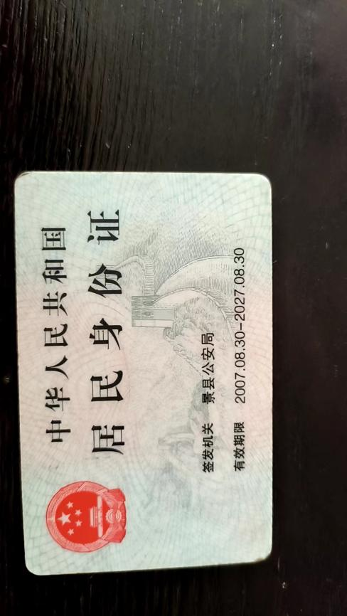

投标单位：（盖章）
法定代表人：（签字）
日期： 年 月 日

